东莞市优登模具有限公司新建
项目竣工环境保护验收报告

建设单位：东莞市优登模具有限公司
编制单位：东莞市凤岗东吴环保设备经营部

2018年6月

建设单位：东莞市优登模具有限公司
法人代表：熊国仁
联系方式：13929207681
邮编：523700
地址：东莞市清溪镇土桥村委会金成街8号

编制单位：东莞市凤岗东吴环保设备经营部
项目编制：叶艳杰
联系方式：13790428060
邮编：523681
地址：东莞市凤岗镇永盛北路远见大厦

目 录
1 项目概况……………………………………………………………………………………………5
2 验收依据……………………………………………………………………………………………5
3 项目建设概况………………………………………………………………………………………6
3.1地理位置及平面布置图………………………………………………………………………6
3.2建设内容………………………………………………………………………………………7
3.3主要原辅材料…………………………………………………………………………………9
3.4主要能源消耗…………………………………………………………………………………9
3.5劳动定员及工作制度…………………………………………………………………………9
3.6生产工艺………………………………………………………………………………………9
3.7项目变动情况…………………………………………………………………………………10
4 环境保护设施………………………………………………………………………………………10
4.1污染物治理……………………………………………………………………………………10
4.1.1废水…………………………………………………………………………………………10
4.1.2废气…………………………………………………………………………………………10
4.1.3噪声…………………………………………………………………………………………10
4.1.4固体废弃物…………………………………………………………………………………11
4.2环保设施投资及“三同时”落实情况………………………………………………………11
5 建设项目环评报告表的主要结论与建议及审批决定……………………………………………11
5.1环境影响报告表主要结论与建议……………………………………………………………11
5.2环境保护要求…………………………………………………………………………………12
5.3建议……………………………………………………………………………………………12
5.4审批决定………………………………………………………………………………………13
6 验收执行标准………………………………………………………………………………………15
6.1生活污水执行标准……………………………………………………………………………15
6.2噪声执行标准…………………………………………………………………………………15
7 验收监测内容……………….……………………………………………………………………15
7.1厂界噪声监测…………………………………………………………………………………15
8 质量保证和质量控制………………………………………………………………………………16
8.1监测分析方法及监测仪器…………………………………………………………………16
9 验收监测结果………………………………………………………………………………………16
9.1 生产工况……………………………………………………………………………………16
9.2噪声监测内容及结果………………………………………………………………………17
9.3监测结论……………………………………………………………………………………17
9.4附废气监测报告……………………………………………………………………………18
10 建设项目环境保护“三同时”竣工验收登记表………………………………………………22
附件一：东莞市优登模具有限公司新建项目竣工环境保护验收监测报告表..........……………23

附件二：东莞市优登模具有限公司新建项目竣工环境保护验收其他需要说明的事项………..37

1 项目概况
东莞市优登模具有限公司，位于东莞市清溪镇土桥村委会金成街8号（北纬22°48′17.25″、东经114°08′33.58″）。项目占地面积1200平方米，建筑面积1200平方米。项目主要从事五金制品的加工生产，年加工生产五金制品120套。法人代表：熊国仁。项目劳动定员40人，均不在项目内食宿。
项目于2018年3月委托海南深鸿亚环保科技有限公司编制了《东莞市优登模具有限公司》新建项目环境影响报告表，于2018年5月17日通过了东莞市环境保护局清溪分局的审批，编号：东环建【2018】2447号。
本项目于2018年5月20日开始调试运营,2018年6月20日完成调试。在调试过程中未发生环境投诉、违法或受处罚等不良记录。
2 验收依据
（1）《建设项目环境保护管理条例》中华人民共和国国务院令（第682号），2017年7月16日
（2）《建设项目竣工环境保护验收暂行办法》（国环规环评【2017】4号），2017年11月20日
（3）东莞市环境保护局转发广东省环境保护厅《关于转发环境保护部建设项目竣工环境保护验收暂行办法》的函的通知，2018年1月9日
（4）《建设项目竣工环境保护验收技术指南 污染影响类（征求意见稿）》（环境保护部 环办环评函【2017】1529号），2017年9月29日
（5）海南深鸿亚环保科技有限公司编制的《东莞市优登模具有限公司新建建设项目环境影响报告表》
（6）东莞市环境保护局清溪分局《关于东莞市优登模具有限公司新建项目环境影响报告表的批复》东环建【2018】2447号
3 项目建设情况
3.1地理位置及平面布置
项目位于东莞市清溪镇土桥村委会金成街8号。为新建项目，厂房为租用，厂房已建成，不存在原有污染问题。
项目位于所在车间大楼的1F东面（阴影部分建筑面积1200m²），其余2F~5F为其他工厂车间。
项目东面隔金成街为万欣力纸业、清溪光华制锁厂有限公司；南面为厂区宿舍、办公楼、中旭厂、恩裕隆电子厂；西面为B栋建筑；北面为A栋建筑（迪新塑胶制品有限公司）。

项目平面四至图如下：


建设项目平面四至图
噪声现状监测布点

1#
2#
3#
4#
清溪光华
制锁厂有限公司
万欣力纸业
金成街
迪新塑胶制品有限公司
A栋建筑
B栋建筑
恩裕隆电子厂
厂区宿舍、办公楼
中旭厂
5F
5F
项目位于1F
其他工厂车间
生活污水排放口
出租屋
110m

3.2建设内容
该项目占地面积1200m²，建筑面积1200m²。总投资360万元。项目主要从事五金制品的加工生产。年产五金制品（主要为模具）120套。
项目工艺、规模、建设内容等与环评基本一致，未发生重大变化。项目主要工程内容详见表3.2.1，主要生产设备详见表3.2.2。

表3.2.1建设项目工程内容一览表
序号 | 主要指标 | 环评数值 | 实际建设内容 | 备注
1 | 占地面积（m²） | 1200 | 1200 | 一致
2 | 建筑面积（m²） | 1200 | 1200 | 一致
3 | 总投资（万元） | 360 | 360 | 一致
4 | 主要产品（五金制品）套/年 | 120 | 120 | 一致

表3.2.2 项目主要生产设备清单一览表
序号 | 设备名称 | 单位 | 环评数值 | 实际建设 | 备注
1 | 带锯床 | 台 | 1 | 1 | 一致
2 | CNC机 | 台 | 8 | 8 | 一致
3 | 铣床 | 台 | 4 | 4 | 一致
4 | 摇臂铣床 | 台 | 1 | 1 | 一致
5 | 攻牙机 | 台 | 1 | 1 | 一致
6 | 磨床 | 台 | 6 | 6 | 一致
7 | 火花机 | 台 | 7 | 7 | 一致
8 | 思瑞三坐标仪器 | 台 | 1 | 1 | 一致
9 | 思瑞影相测量机 | 台 | 1 | 1 | 一致
10 | 空压机 | 台 | 1 | 1 | 一致
3.3主要原辅材料
项目主要原辅材料消耗量见表3.3.1。
原材料名称 | 环评规划年用量 | 实际年用量 | 备注
钢材 | 180吨 | 180吨 | 一致
铜材 | 5吨 | 5吨 | 一致

3.4 主要能源消耗
项目主要能源消耗见表3.3.2。
表3.3.2项目能耗水耗一览表
序号 | 名称 | 消耗量 | 实际消耗量 | 单位 | 备注
1 | 水 | 960 | 960 | m³/a | 一致
2 | 电 | 25 | 25 | 万度/年 | 一致

3.5 劳动定员及工作制度
劳动定员：项目劳动定员总数为40人，均不在项目内食宿。
生产制度：年工作300天，每天一班工作制，每班运行8小时，年运行时数为2400小时。
3.6生产工艺
五金制品生产工艺流程：
铜材、钢材→开料→铣型→攻牙→去披锋→火花放电→检测→组装→成品。
生产工艺说明：
开料：项目外购的铜材、钢材工件经带锯床开料处理。
铣型：工件经铣床铣型处理。
攻牙：工件经攻牙机攻牙处理，以便于上螺丝。
去披锋：工件经磨床去披锋处理，去除其毛刺。
火花放电：工件经火花机火花放电组合。
进行电火花加工时，工具电极和工件分别接脉冲电源的两极，并浸入工作液中，或将工作液充入放电间隙。通过间隙自动控制系统控制工具电极向工件进给，当两电极间的间隙达到一定距离时，两电极上施加的脉冲电压将工作液击穿，产生火花放电。
检测、组装：经相关设备检测合格后再经人工组装即为成品。
注：项目五金机制加工过程中会产生金属碎屑。金属碎屑颗粒较大，质量较重，可通过自然沉降下落到收集槽内，不会飘散在空气中形成粉尘。金属碎屑收集后交专业公司回收处理。项目不设五金喷漆、丝印、移印、清洗等工序。
3.7项目变动情况
本项目工程建设内容与环评初阶段规划内容一致，未发生变化。
4 环境保护设施
4.1污染物治理
4.1.1废水
本项目无生产废水排放。废水主要为员工生活污水，经三级化粪池处理后排放到市政官网，再引至城镇污水处理厂处理。
4.1.2废气
本项目无生产废气排放。
4.1.3 噪声
该项目噪声主要来源于生产设备及空压机运行时产生的噪声，项目通过合理布局、选用低噪声设备、隔声、吸声、减震、距离衰减等措施进行降噪，厂址四周以工厂为主，影响较小。
4.1.4 固体废弃物
该项目固体废弃物主要来源于一般工业固体废物（五金边角料、金属碎屑）和员工产生的生活垃圾。
- 一般工业固体废物交专业公司回收处理；
- 生活垃圾定期交环卫部门处理。
4.2环保设施投资及“三同时”落实情况
项目实际总投资360万元，环保投资2万元，环保投资占总投资额0.56%。
建设单位委托海南深鸿亚环保科技有限公司编制了《东莞市优登模具有限公司新建项目环境影响报告表》，于2018年5月17日通过了东莞市环境保护局清溪分局的审批，编号：东环建【2018】2447号，项目执行了环境影响评价及“三同时”制度。项目环保设施、环评、初步设计、实际建设情况一览表见表4.3。
污染类型 |  | 环评、初步设计及批复规划环保设施 | 实际建设内容 | 备注
废  水 | 生活污水 | 生活污水经三级化粪池预处理后排放到市政污水官网，引至东莞市清溪厦坭污水处理厂深度处理后排放。 | 生活污水经三级化粪池预处理后排放到市政污水官网，引至东莞市清溪厦坭污水处理厂深度处理后排放。 | 一致
5 建设项目环评报告表的主要结论与建议及审批决定
5.1 环境影响报告表主要结论与建议
同意东莞市优登模具有限公司在东莞市清溪镇土桥村委会金成街8号（北纬22°48′17.25″、东经114°08′33.58″）进行新建。项目总投资360万元，占地面积为1200平方米，建筑面积为1200平方米。主要从事五金制品的加工生产，年加工生产五金制品120套/年。允许设有开料、铣型、攻牙、去披锋、火花放电等工序（详见该建设项目环境影响报告表）。
5.2 环境保护要求
（一）不允许排放生产性废水。
（二）生活污水经有效处理达到广东省《水污染物排放限值》（DB44/26-2001）第二时段三级标准后排入市政截污管网，经市政截污管网引至城市污水处理厂处理。
（三）做好设备的消声降噪措施，噪声不得超过《工业企业厂界环境噪声排放标准》（GB12348-2008）3类标准。
（四）按照分类收集和综合利用的原则，妥善处理处置各类固体废物，防止造成二次污染。一般工业固体废物综合利用或委托有相应资质的单位处理处置。一般工业固体废物在厂内暂存应符合《一般工业固体废物贮存、处置场污染控制标准》（GB18599-2001）的要求。
5.3 建议
（一）项目建设须认真落实配套建设的环境保护设施与主体工程同时设计、同时施工、同时投产使用的环保“三同时”制度。项目竣工后，按规定对配套建设的环境保护设施进行验收，验收合格后，项目方可正式投入生产或者使用。
（二）报告表经批准后，建设项目的性质、规模、地点、采用的生产工艺或者污染物防治措施发生重大变动的，应当重新报批环境影响评价文件。
（三）该项目符合法律、行政法规，涉及其他须许可的事项，取得许可后方可建设。

5.4审批决定（附环评批复）：
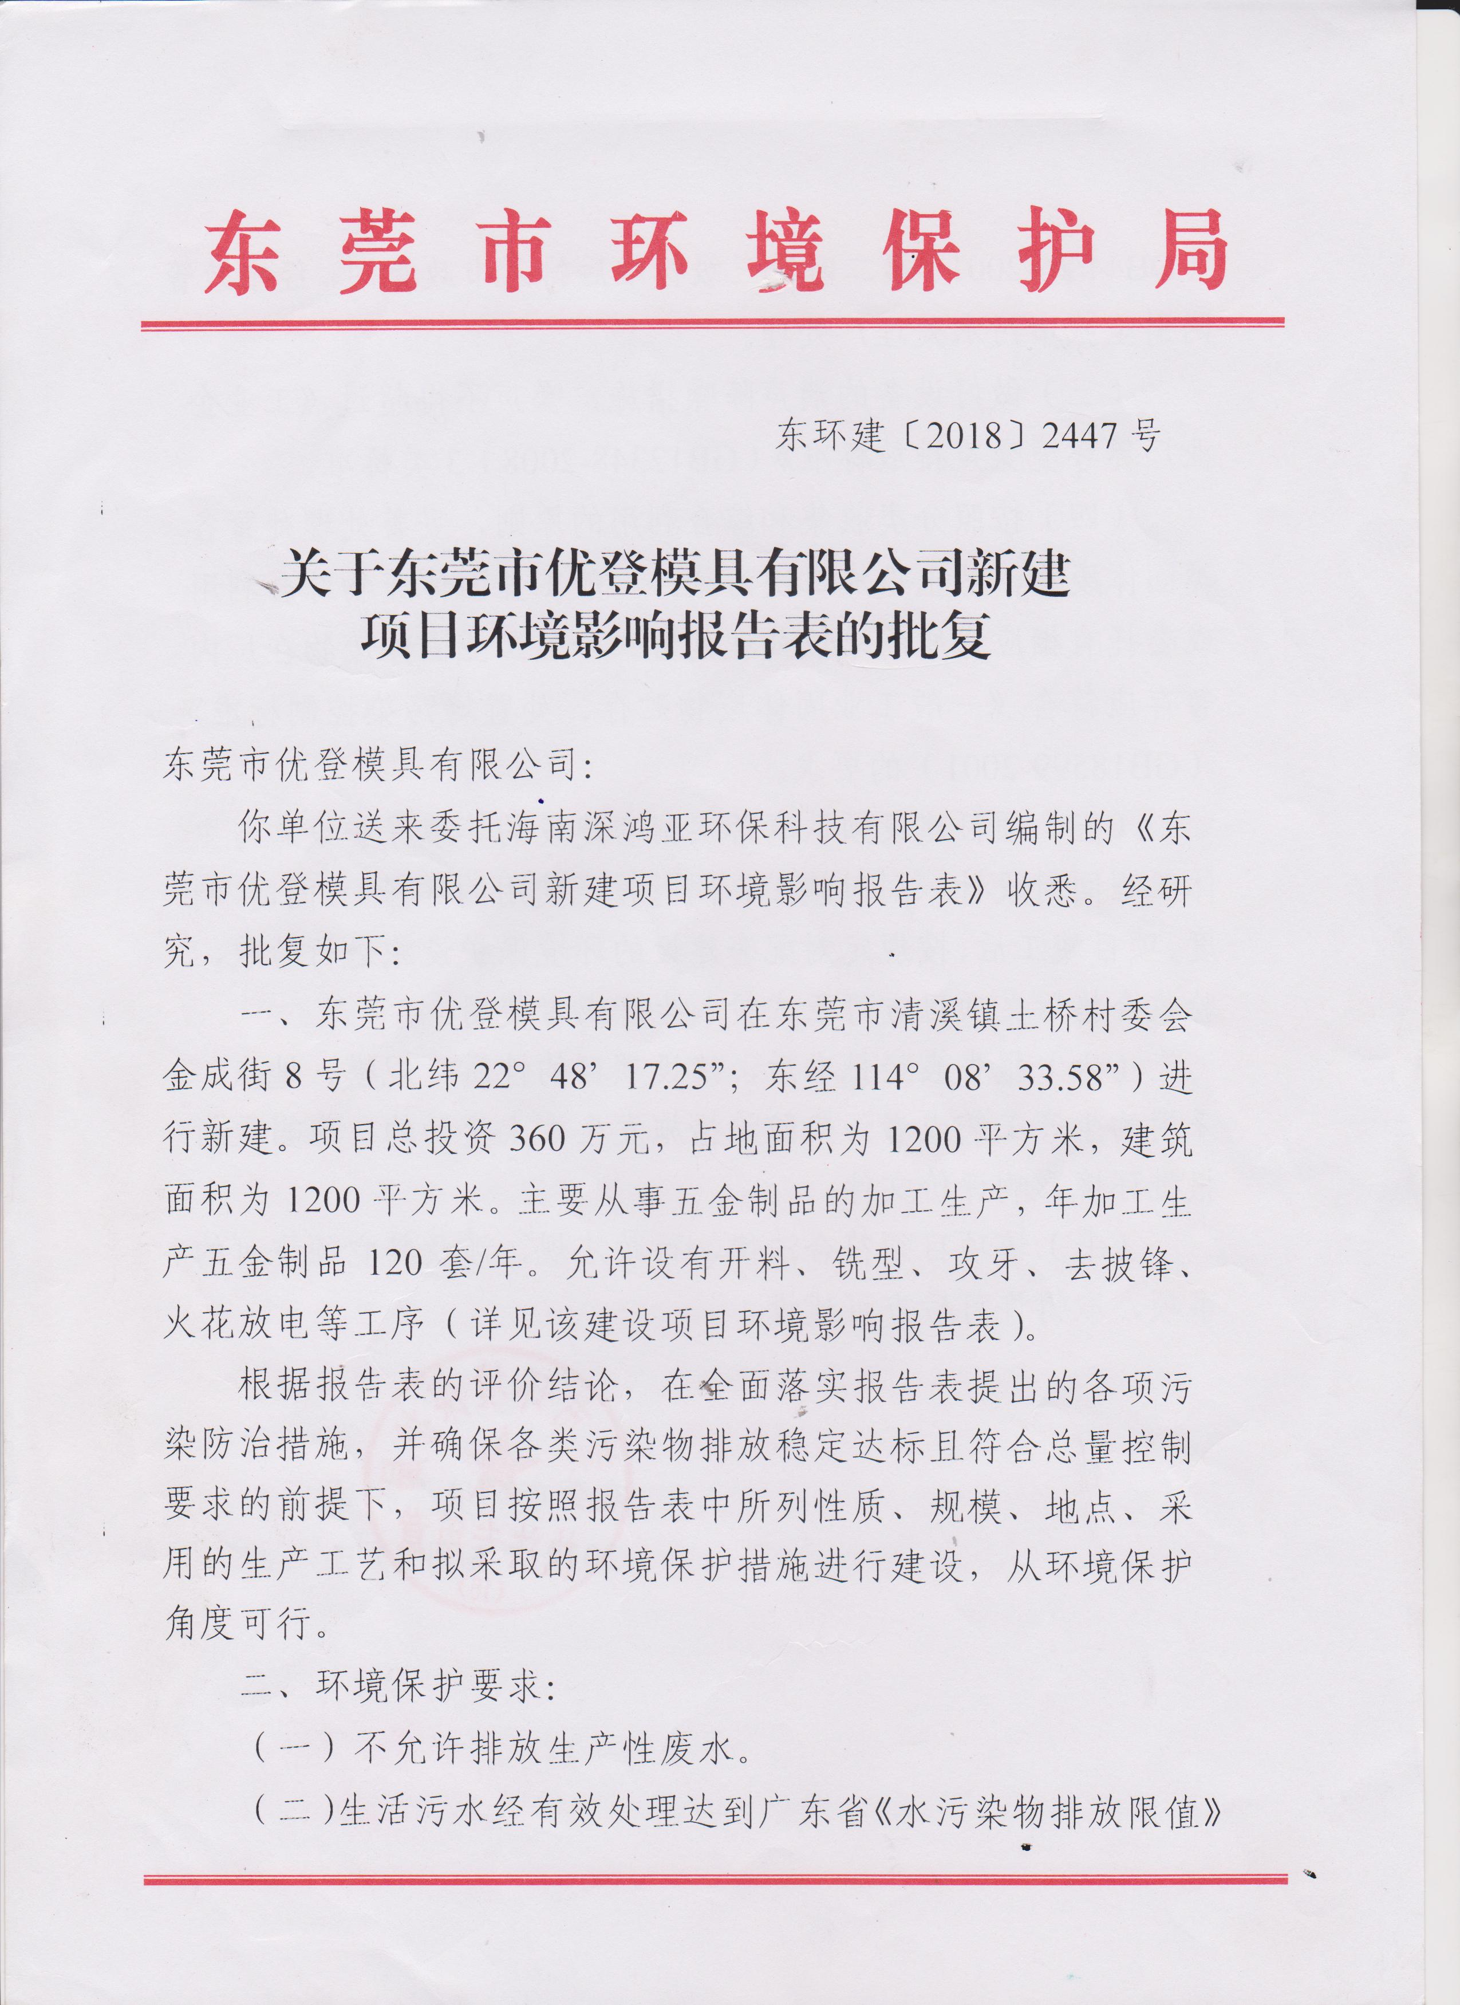
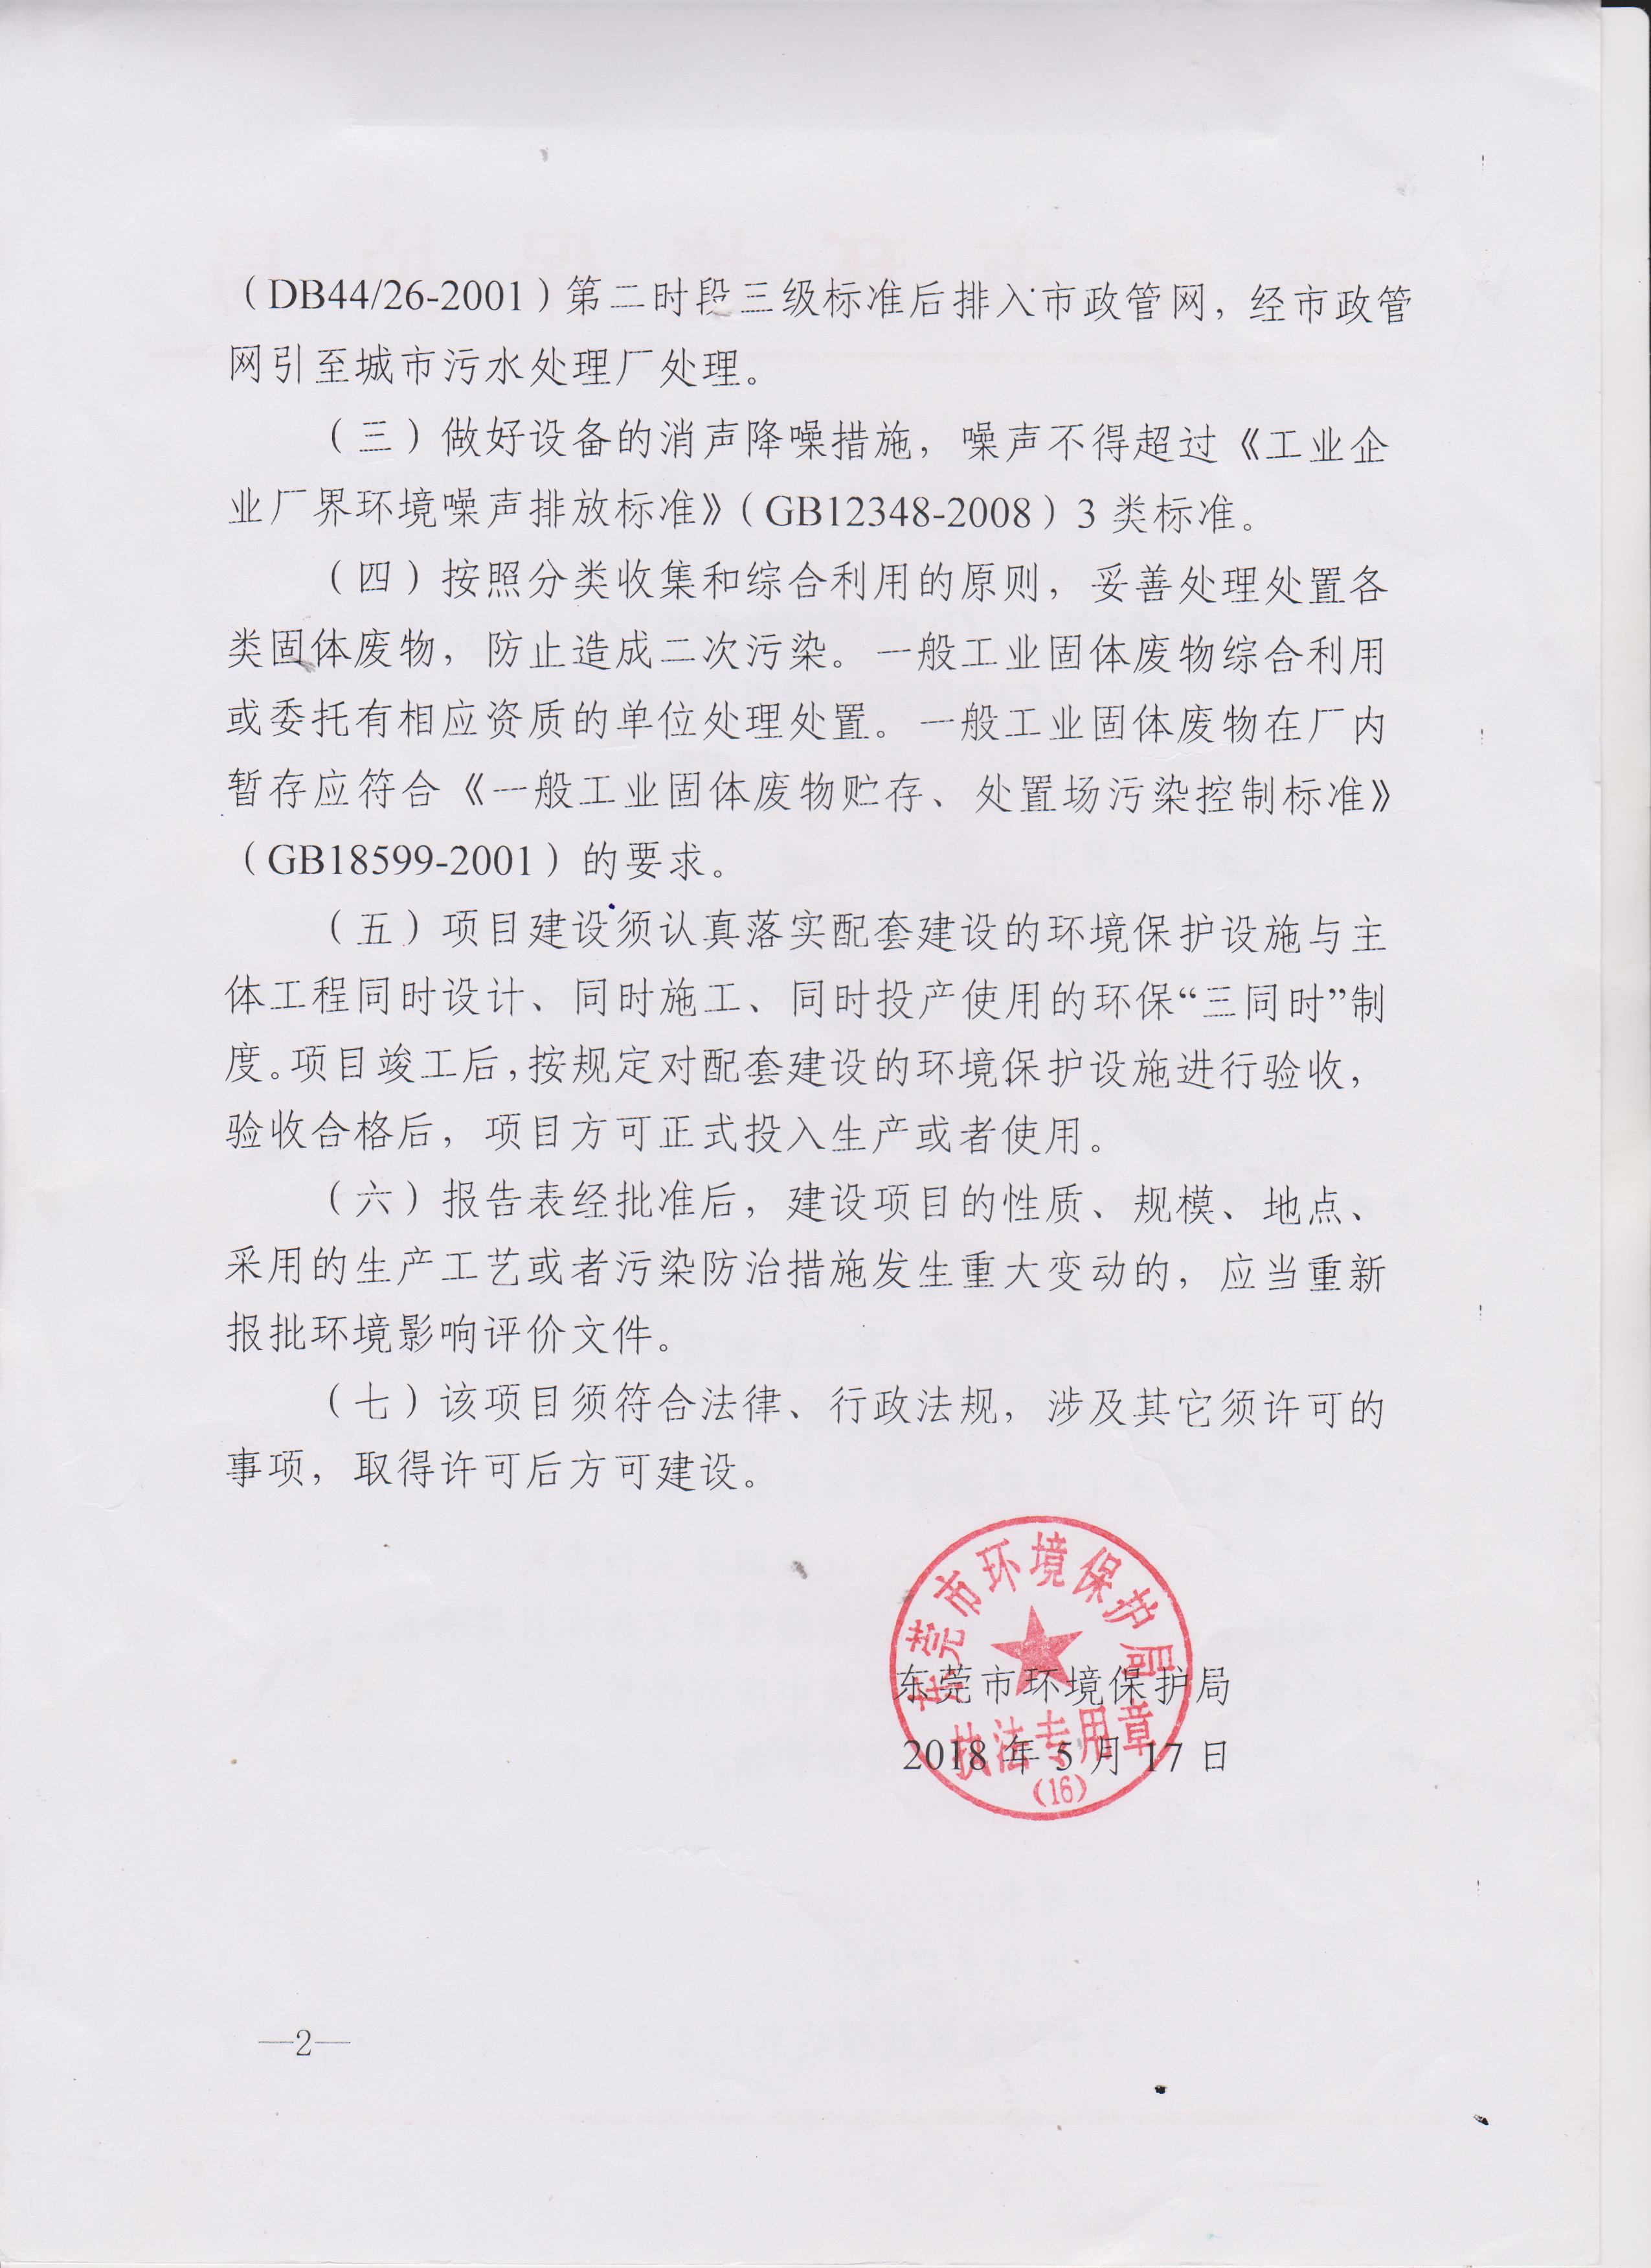
6 验收执行标准
根据东莞市环境保护局清溪分局《关于东莞市优登模具有限公司新建项目环境影响报告表的批复》东环建【2018】2447号的批复要求，确定该项目废水、噪声验收监测评价标准及污染物排放总量控制指标。
6.1生活污水执行标准
生活污水经三级化粪池预处理达到广东省《水污染物排放限值》（DB44/26-2001）第二时段三级标准后排入市政截污管网，引至城镇污水处理厂处理。
6.2 噪声执行标准
噪声执行《工业企业厂界环境噪声排放标准》（GB12348-2008）3类标准：见表6-2.1。
《工业企业厂界环境噪声排放标准》（GB12348-2008）3类标准（单位：dB（A））
厂界外声环境功能区类别 | 时段
厂界外声环境功能区类别 | 昼间 | 夜间
3类 | 65 | 55

7 验收监测内容
*本节验收监测内容摘自《监测报告ST20181065号》。
7.1厂界噪声监测
噪声监测点位见表7-1。
7-1厂界噪声监测内容
监测点位 | 监测项目 | 监测范围 | 监测时间 | 评价
厂界东南外1米处 | 厂界噪声 | 35dB(A)～130 dB(A) | 2018.6.20 10:59  2018.6.21 09:44 | 昼间1次/天，共2天
厂界西南外1米处 | 厂界噪声 | 35dB(A)～130 dB(A) | 2018.6.20 11:17  2018.6.21 09:59 | 昼间1次/天，共2天

8 质量保证和质量控制
按国家标准监测方法和国家环保局颁布的《水和废水监测分析方法》（第四版）、《空气和废气监测分析方法（第四版）》、《工业企业厂界环境在噪声排放标准》执行，质量保证措施按《广东省环境监测质量保证管理办法（暂行》执行。
8.1监测分析方法及监测仪器
表8-1监测分析方法表
监测项目 | 方法来源 | 监测方法 | 使用仪器 | 方法检出限
厂界噪声 | GB12348-2008 | 《工业企业厂界环境噪声排放标准》 | AWA6228+多功能声级计  AWA6221A声校准器 | /
9 验收监测结果
9.1生产工况
监测期间，对项目运行负荷进行了审核，查看了项目生产设备的运行情况，工况为85%，符合验收监测工况≥75%的要求。

